МИНИСТЕРСТВО ЦИФРОВОГО РАЗВИТИЯ, СВЯЗИ И МАССОВЫХ КОММУНИКАЦИЙ РОССИЙСКОЙ ФЕДЕРАЦИИ
Ордена Трудового Красного Знамени федеральное государственное бюджетное образовательное учреждение высшего образования
«МОСКОВСКИЙ ТЕХНИЧЕСКИЙ УНИВЕРСИТЕТ СВЯЗИ И ИНФОРМАТИКИ»
ОТЧЕТ ПО ЛАБОРАТОРНОЙ РАБОТЕ №1
по дисциплине «Структуры и алгоритмы обработки данных» на тему
«Анализ временной сложности элементарных алгоритмов»
«Вариант 7»

Выполнил:
студент группы БВТ2505
Зиборов Александр Владимирович

Проверил:
Лапин Виктор Андреевич

Москва, 2025
В работе реализованы четыре алгоритма и выполнены замеры времени на данных варианта 7. Проверки завершились без ошибок. Полученные показатели роста соответствуют аналитическим оценкам O(n), O(n^2) и O(log n).

1 Цель и исходные данные
Цель работы - определить временную сложность элементарных алгоритмов аналитически и проверить оценки экспериментальными замерами. Исходные массивы сформированы штатным генератором курса для варианта 7. Значение seed равно 37. Для линейных алгоритмов использованы случайные массивы, для подсчёта равных пар - массивы с повторениями.

2 Реализованные алгоритмы
Сумма и максимум вычисляются одним последовательным проходом. Подсчёт равных пар выполняется двумя вложенными циклами, причём каждая пара индексов проверяется один раз при условии i < j. Бинарное возведение в степень построено на последовательном возведении основания в квадрат и делении показателя на два.
Алгоритм | Принцип работы | Время | Дополнительная память
array_sum | Последовательное суммирование элементов | O(n) | O(1)
array_max | Последовательное сравнение с текущим максимумом | O(n) | O(1)
count_equal_pairs | Проверка всех пар индексов i < j | O(n^2) | O(1)
binary_pow | Возведение в квадрат и деление показателя на два | O(log n) | O(1)

Для count_equal_pairs число сравнений в общем случае равно n(n - 1) / 2, поэтому порядок роста является квадратичным. Для binary_pow показатель уменьшается в два раза на каждой итерации. Число итераций пропорционально количеству бит показателя, то есть log2 n.

3 Верификация
Корректность проверена граничными и типовыми наборами. Для суммы рассмотрены пустой массив, один элемент и отрицательные значения. Максимум проверен на положительных и отрицательных числах. Для равных пар использованы пустой массив, попарно различные значения и массивы, состоящие из одинаковых элементов. Бинарное возведение проверено при нулевом показателе, обычном вычислении и вычислении по модулю.
Функция | Контрольный вход | Ожидаемый результат
array_sum | [-3, 1, 2] | 0
array_max | [-7, -2, -10] | -2
count_equal_pairs | [1, 2, 3] | 0
count_equal_pairs | [4, 4, 4, 4] | 6
binary_pow | 5, 1 | 5
binary_pow | 3, 5, mod=7 | pow(3, 5, 7)

Дополнительно array_sum и array_max сопоставлены со встроенными sum и max на 200 случайных массивах. Результат binary_pow сопоставлен с трёхаргументной функцией pow на 200 случайных сочетаниях основания и показателя. Итог выполнения блока проверок: self_check: OK.

4 Методика измерений
Время измерялось функцией time.perf_counter. Перед серией выполнялся прогревочный запуск. Каждая точка измерялась пять раз, в таблицу занесена медиана. Для binary_pow один замер включал 20000 вызовов, после чего суммарное время делилось на число вызовов. Вычисления выполнялись по модулю 1000000007, поэтому рост длины целых чисел не искажал результат.

5 Результаты измерений
Размер n | array_sum, с | array_max, с
1 000 | 0.000039 | 0.000041
3 000 | 0.000118 | 0.000102
10 000 | 0.000391 | 0.000345
30 000 | 0.001095 | 0.001026
100 000 | 0.002829 | 0.004742

Размер n | count_equal_pairs, с
500 | 0.006157
1 000 | 0.023012
3 000 | 0.202885
10 000 | 2.519799
30 000 | 21.146861

Показатель n | log2 n | Время одного вызова, с
1 000 | 10,0 | 0.000002910
10 000 | 13,3 | 0.000003785
100 000 | 16,6 | 0.000004595
1 000 000 | 19,9 | 0.000005439
10 000 000 | 23,3 | 0.000006418

6 Анализ результатов

Наклоны линий в осях log-log составили 0,94 для array_sum, 1,03 для array_max и 2,00 для count_equal_pairs. Для array_max и count_equal_pairs значения близки к теоретическим показателям 1 и 2. Для array_sum наклон несколько ниже единицы (0,94), что объясняется заметным фиксированным накладным расходом интерпретатора на малых размерах массива: при n = 1000 время выполнения около 39 мкс, и значительная его часть приходится на служебные операции, а не на сами сложения. С ростом n относительный вклад накладных расходов уменьшается, и наклон стремится к единице. При увеличении размера массива для count_equal_pairs с 10000 до 30000 элементов время выросло примерно в 8,4 раза. Для квадратичной зависимости при увеличении n в три раза ожидается рост времени примерно в девять раз; отклонение от 9 объясняется эффектами кэша и фоновой нагрузкой системы.

7 Графики
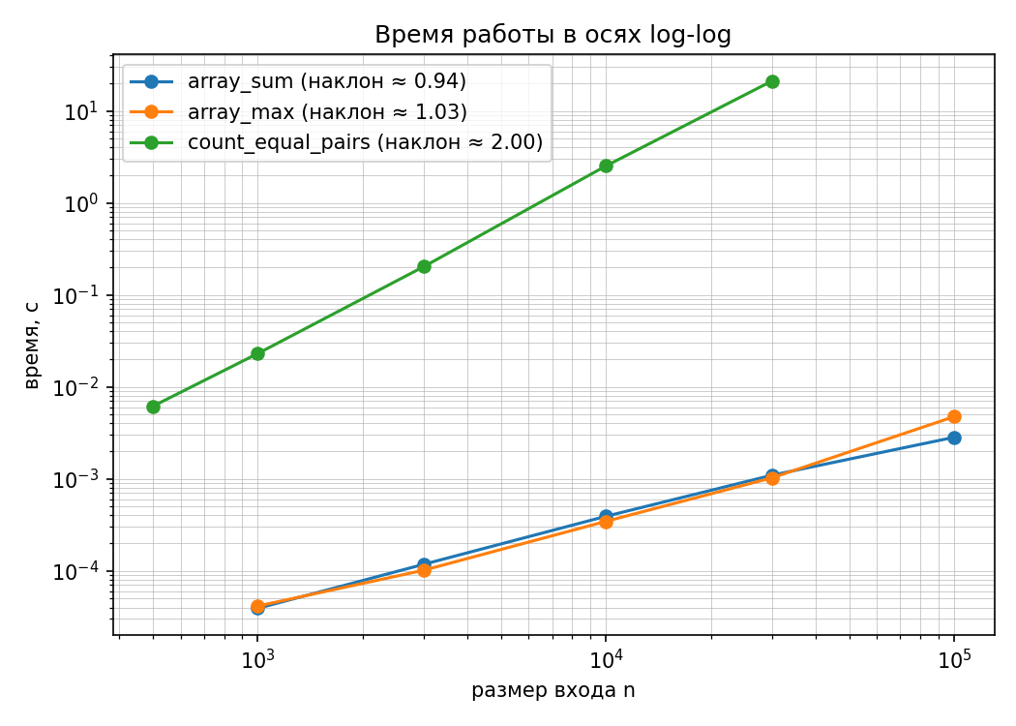
Рисунок 1 - Время работы степенных алгоритмов в осях log-log
array_sum и array_max идут почти параллельно с наклонами 0,94 и 1,03 — это подтверждает линейную сложность O(n) (один проход по массиву). count_equal_pairs лежит существенно выше и имеет наклон ≈2,00, что соответствует квадратичной сложности O(n²) и теоретическому числу сравнений n(n−1)/2.
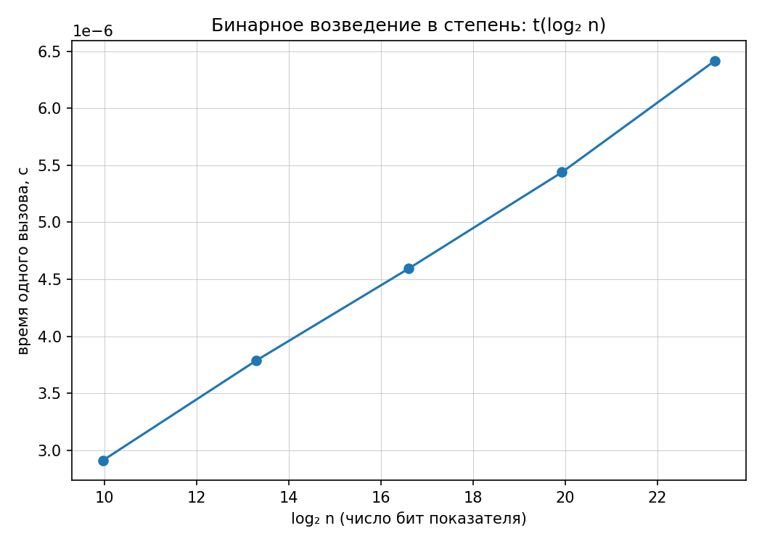
Рисунок 2 - Время бинарного возведения в степень как функция log2 n
По оси абсцисс — log₂ n, ось ординат линейная. Точки ложатся на прямую: с ростом log₂ n от 10 до 23 время вызова растёт с ≈2,9·10⁻⁶ до ≈6,4·10⁻⁶ с, что подтверждает сложность O(log n). Замеры выполнены по модулю 1000000007, поэтому рост длины целых чисел Python не влияет на результат.

8 Выводы
Все четыре реализации прошли предусмотренные проверки. Эксперимент подтвердил линейную сложность вычисления максимума (наклон 1,03) и квадратичную сложность подсчёта равных пар (наклон 2,00). Для суммы элементов измеренный наклон составил 0,94 — несколько ниже теоретической единицы, что объясняется заметной долей накладных расходов интерпретатора на малых размерах массива; с ростом n относительный вклад этих расходов уменьшается. Бинарное возведение в степень показало линейную зависимость времени от log₂ n, что соответствует оценке O(log n). Небольшие отклонения измеренных наклонов от теоретических значений связаны с накладными расходами интерпретатора, работой кэша и погрешностью измерения коротких операций.

